**EXERCISE 1:** Put the sports under the right picture.

**1η ΑΣΚΗΣΗ:** Βάλε τα αθλήματα κάτω από τη σωστή εικόνα.

|  |
| --- |
| sailing, playing tennis, playing basketball, playing football, cycling,  horse riding, playing volleyball, windsurfing, climbing, swimming |

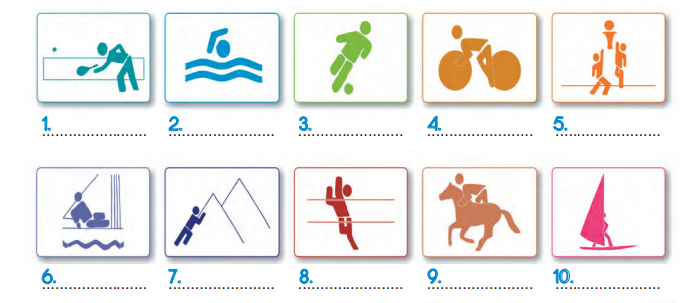



Διάλεξε το πρόσωπο που σε εκφράζει σε σχέση

με το πόσο καλά πήγες στη συγκεκριμένη άσκηση!

**EXERCISE 2:** Put the hobbies under the right picture.

**2η ΑΣΚΗΣΗ:** Βάλε τα χόμπι κάτω από τη σωστή εικόνα.

|  |
| --- |
| dancing, making clothes for dolls, taking photos, collecting stamps, reading books, singing, collecting tree leaves, listening to music, making model cars, playing board games |

 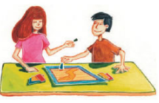 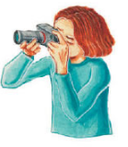 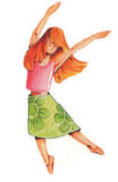 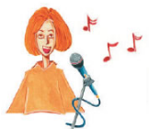



 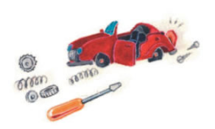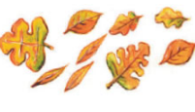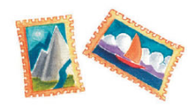 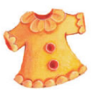





Διάλεξε το πρόσωπο που σε εκφράζει σε σχέση

με το πόσο καλά πήγες στη συγκεκριμένη άσκηση!

**EXERCISE 3 / 3η ΑΣΚΗΣΗ:**

Click here <http://photodentro.edu.gr/v/item/ds/8521/6116> and solve the word search.

Πάτησε το σύνδεσμο και λύσε το κρυπτόλεξο.

**EXERCISE 4 / 4η ΑΣΚΗΣΗ:**

Click here <http://photodentro.edu.gr/v/item/ds/8521/6365> and study the picture dictionary.

Πάτησε το σύνδεσμο και μελέτησε το εικονογραφημένο λεξικό. (Πηγαίνεις πάνω στα κουμπιά του ήχου για να εμφανιστούν οι λέξεις και να ακούσεις την προφορά των λέξεων)

**EXERCISE 5:** Answer these questions about yourself. (Yes, do / No, I don’t)

**5η ΑΣΚΗΣΗ:** Απάντησε αυτές τις ερωτήσεις για σένα με **Yes, Ι do** ή **No, I don’t**.

Do you like watching TV? **Yes, I do**.

Do you like playing basketball? ……………………….

Do you like staying at home? ……………………….

Do you like listening to music? ……………………….



Do you like doing this exercise? ……………………….

Do you like playing board games? ……………………….

**EXERCISE 6 / 6η ΑΣΚΗΣΗ:**

Μου αρέσει το καράτε και να συλλέγω κάρτες ποδοσφαίρου αλλά δε μου αρέσει το μπαλέτο!

Μου αρέσει η ζωγραφική και να παίζω σκάκι αλλά δε μου αρέσει να συλλέγω αυτοκόλλητα!!

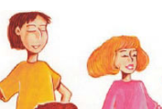

BOB & KELLY

Answer these questions about Bob and Kelly.

Απάντησε αυτές τις ερωτήσεις για τον Bob και την Kelly. Χρησιμοποίησε:

Για το αγόρι: Yes, he does / No, he doesn’t

Για το κορίτσι:Yes, she does / No, she doesn’t

1. Does he like collecting football cards? **Yes, he does.**
2. Does he like doing karate? …………………………………….



1. Does he like doing ballet? …………………………………….
2. Does she like collecting stickers? …………………………………….
3. Does she like playing chess? …………………………………….
4. Does she like painting? …………………………………….

**EXERCISE 7 / 7η ΑΣΚΗΣΗ**

Write what these people like doing (as in the example).

Γράψε τι αρέσει σε αυτά τα άτομα να κάνουν. (Ακολουθώντας το παράδειγμα)

I like listening to music.

I like reading books.

I like playing football.

I like painting.

1 2 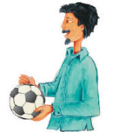 3 4 

1. He likes painting.



1. He ………………………………………………………………………………
2. She ……………………………………………………………………………
3. She ……………………………………………………………………………

**EXERCISE 8 / 8η ΑΣΚΗΣΗ**

Write what these people don’t like doing (as in the example).

Γράψε τι δεν αρέσει σε αυτά τα άτομα να κάνουν. (Ακολουθώντας το παράδειγμα)

I don’t like playing tennis.

I don’t like making models.

I don’t like climbing.

I don’t like dancing.

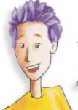  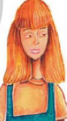 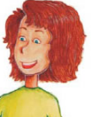

1. He doesn’t like dancing.



1. He ………………………………………………………………………………
2. She ……………………………………………………………………………
3. She ……………………………………………………………………………

**EXERCISE 9:** Say what you like doing in your free time. Say what your best friend likes doing in his / her free time.

**9η ΑΣΚΗΣΗ:** Πες τι σου αρέσει να κάνεις στον ελεύθερο σου χρόνο και μετά πες τι αρέσει να κάνει ο καλύτερος σου φίλος / η καλύτερη σου φίλη. (Πες το μπροστά στον καθρέφτη για να κάνεις την πρόβα σου πριν το Webex Meeting!!!)